Mudança para a saída do relatório
- Retira o arquivo .R que faz gerar o docx, o gerar_word.R. É melhor o usuário saber onde se renderiza os dois arquivos na interface o rstudio, do que ter mais um arquivo .R complicado.
- É bom decidir o local da fonte da verdade, acho melhor ser o analise.R ? Qual as vantagens e desvantagens de um e de outro (relatorio.qmd). Se ficar o R, a funçaõ de importar codigos deve ser simples e fácil de entender
- Percebi que o relatorio.qmd usa funções bem específicas para escrever textos. Precisamos ver como isso é feito ou melhorar essas funções.
- Para criar essas funções, use os pacotes mais modernos para criar funções.
- Nos dados brutos, devem ser importados só planilha que foiusado a partir do arquivo excel e não todo o aquivo com todas as abas.
- Qual a razão de ter a base compartilada e dados_analise.rds em dados processados. Não deveria as bases derivadas em excel também e a compartilhada em rds. Não sei porque se trabalha assim, veja se melhora a rapidez de renderizar.
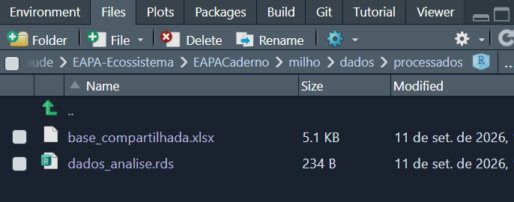
-Esse arquivo _quarto.yml deve sair, pois não se utilizará mais o outro de renderização. Isso também ajuda a ter menso arquivos e complicar menos por aqui.
- Enfi, planeje, veja a questão de ser mais simples, o uso de pacotes mais modernso para construção funções com uma escrita melhor.

